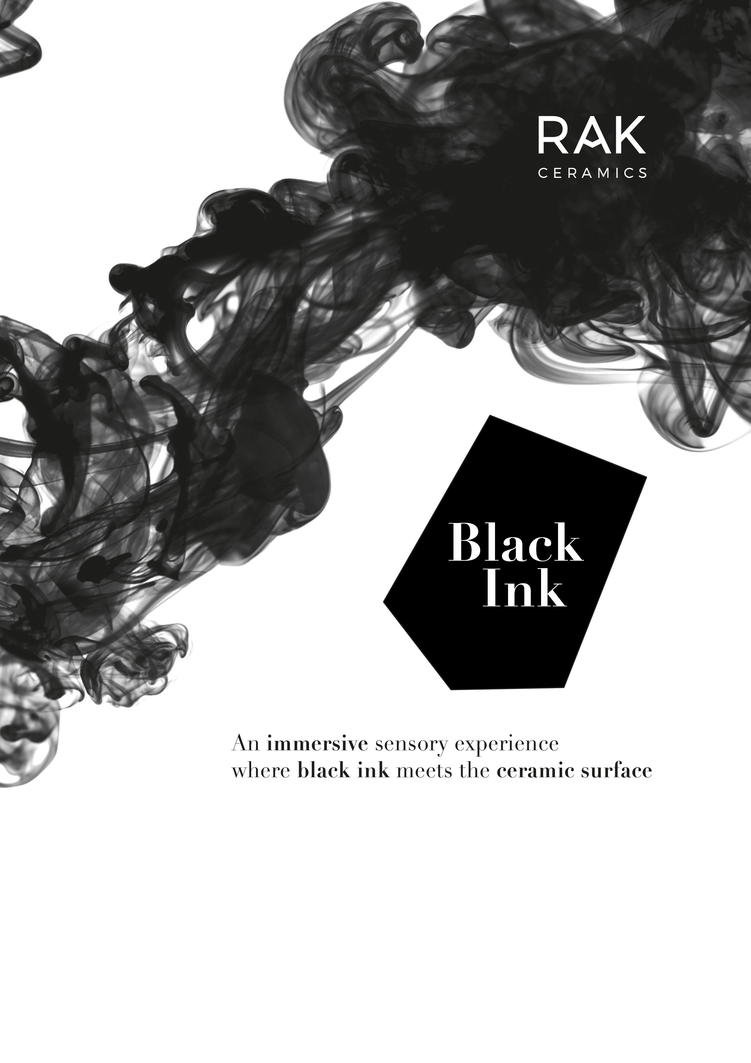
RAK CERAMICS
Black Ink
Via Palermo 11, Brera District
Orari: 6-11 giugno 2022, 10-22
12 giugno 2022,11-16
Press Preview 6 giugno 2022, 15-18

BLACK INK
RAK Ceramics in Via Palermo 11 all’interno della ex ghiacciaia.

RAK Ceramics, uno delle maggiori aziende al mondo nel settore della ceramica, in occasione della Milan Design Week 2022 presenta BLACK INK, un'installazione sensoriale immersiva per scoprire e sperimentare gli iconici materiali ceramici del marchio con sede negli Emirati Arabi.

Un’installazione emozionale nel cuore di Brera che celebra e complementa il debutto di RAK Ceramics al Salone del Mobile di Milano attraverso uno spazio total black che propone superfici in finiture morbide e vellutate declinate su materiali e applicazioni diverse e inaspettate.”

RAK Ceramics è orgogliosa di annunciare la sua prima partecipazione al Salone del Mobile di Milano, una delle fiere più importanti al mondo per l'industria dell'arredamento e del design.

Con una superficie di 280 metri quadrati, lo stand RAK Ceramics al Salone del Mobile presenterà le collezioni bagno sviluppate con i designer internazionali Patrick Norguet, Giuseppe Maurizio Scutella' e il duo Debiasi Sandri, accanto a una nuovissima collezione di superfici ispirata alle forme e ai colori della natura.
Lo stand presenterà anche le nuove collezioni bagno e superfici della stilista di fama mondiale ELIE SAAB, che saranno presentate per la prima volta in Europa.

Si tratta di un traguardo molto importante per RAK Ceramics, in quanto conferma la continua crescita di un marchio nato e cresciuto negli Emirati Arabi Uniti, che si è costantemente evoluto e ha perseguito la visione a lungo termine di diventare un fornitore globale di soluzioni per lo stile di vita della ceramica.

Contatti
TAConline |press@taconline.it
Ulteriori informazioni sono disponibili sul sito www.rakceramics.com

